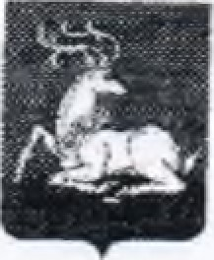

УПРАВЛЕНИЕ ОБРАЗОВАНИЯ

Администрации Одинцовского городского округа

ПРИКАЗ



24

О направлении экспертов предметной комиссии 110 истории государственной экзаменационной КОМиССИИ Московской области для проверки работ участников экзамена в форме ОГЭ (основные сроки) по истории

В соответствии с приказом Министерства образования Московской области от 26, lO„2021  на основании информалиоптзого лист,мд АСОУ от

1605.2022 № исх-12З9 о вызове экспертов ГИА.9 на проверку работ участников

ГИА.9 в 2022 году

ПРИКАЗЫВАЮ:

1. Направо 2 июня, З 2022г„ в в МБОУ МЛГ Московская область, гг МЫТИЩИ, проспект Астрахова„ 83) группу экспертов в составе (приложенне 1) для проверки экзаменационных работ выпускников 9 класса истории с отрывом от производства и сохранением среднего заработка,
2. Руководителям общеобразовательных организаций:

„ обеспечить явку экспертов ГИА 2022 па проверку работ;

2,2, произвести замену уроков направляемых педагогов;

2.3, произвести оплату замещенных уроков из фонда оплаты труда ОУ

З, МКУ «Централизованная бухгалтерия» (Грызунова И.В,) произвести оплату маршрутных листов, направляемых экспертов предметных комиссий муниципальных учреждений по их предъявлении.

4. Контроль за исполнением приказа в зложить на СГ. Ибрагимову, директора

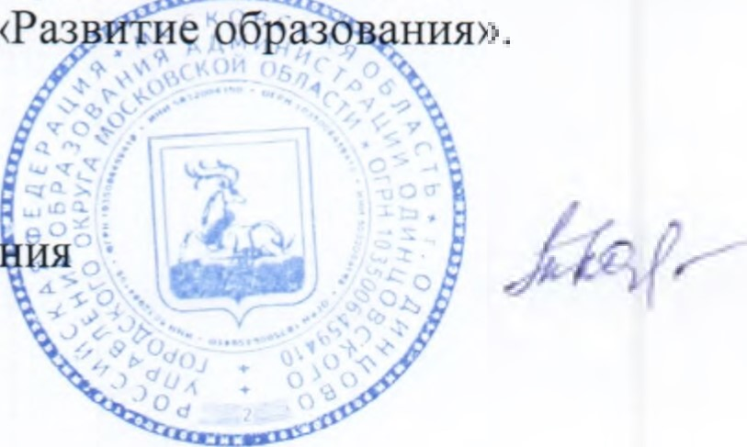МБУ ДПС) Одинцовского УМц «Раз

Начальник Управлевяя образова Ия о,А, Ткачева Приложение 1

|  |  |  |
| --- | --- | --- |
|  | ФИО | оо |
|  | Васичкина Елена Владимировна | Муниципальное б:оджстнос общеобразовательное учреждение Лесногородская средняя обшсоб азпватсльная школа |
|  | Верин Анна  Николаевна | Мунициащјьное бюджетное общеобразовательное учреждение Голицынская средняя общеобразовательная школа N22 (отделение„Большевяземская школа |
| З. | Катенина Инесса Владимировна | Муниципальное бюджетное общеобразовательное учреждение Голицынская Средняя общеоб азовательмая школа |
| 4, | Никифррова Анна Александровна | Мунипилиьнос бюджетное общеобразовательное учреждение Успенская средняя общеобр;цовательная школа |

Директор Одинцовского

УМЦ «Ра,звтте образования» СГ. Ибрагимова